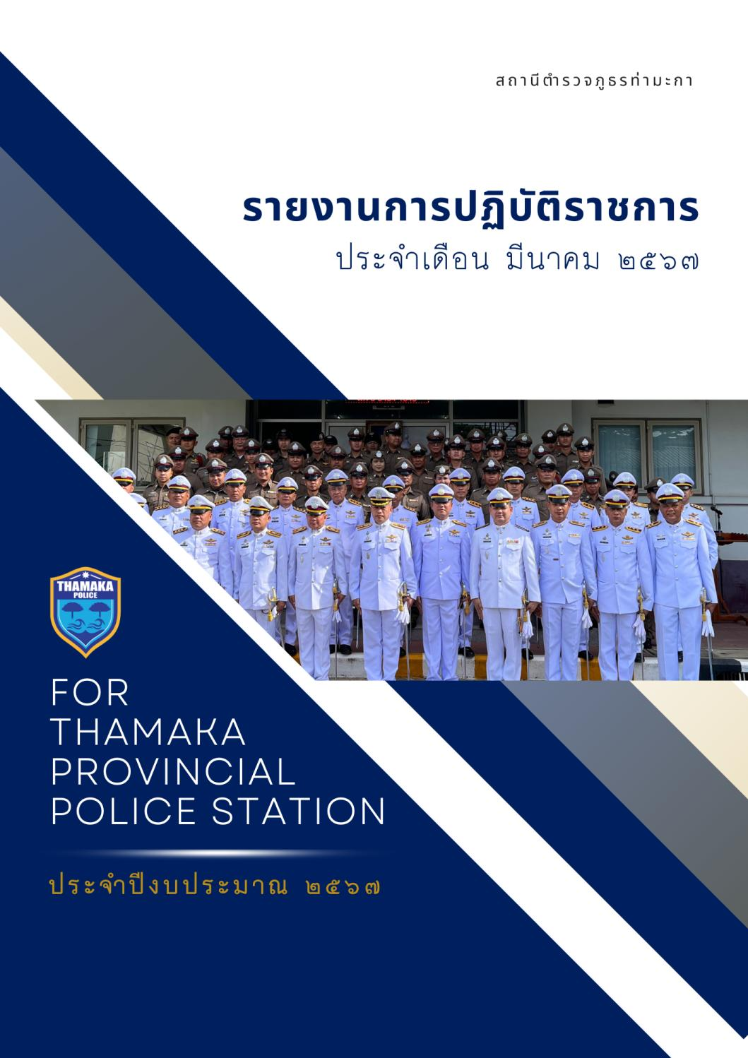
สารบัญ
เรื่อง หน้า
รายงานการปฏิบัติราชการ งานอำนวยการ 3
รายงานการปฏิบัติราชการ งานป้องกันปราบปราม 8
รายงานการปฏิบัติราชการ งานจราจร 14
รายงานการปฏิบัติราชการ งานสืบสวน 17
รายงานการปฏิบัติราชการ งานสอบสวน 21



รายงานผลการปฏิบัติราชการงานอำนวยการ

โครงการจิตอาสา “เราทำความดี ด้วยหัวใจ”
๑. ชื่อโครงการ จิตอาสา “เราทำความดี ด้วยหัวใจ”
๒. หลักการและเหตุผล
ด้วยสมเด็จพระเจ้าอยู่หัวทรงพระกรุณาโปรดเกล้าฯ ให้จัดตั้งโครงการจิตอาสาพระราชทานขึ้น เพื่อเป็นการรวมความสมัครสมานของคนไทยทุกคนในการทำกิจกรรมสาธารณประโยชน์เพื่อพัฒนาพื้นที่ในชุมชนต่างๆ ให้มีความเจริญ เพื่อให้เกิดประโยชน์ต่อชุมชนอย่างถาวร โดยกิจกรรมจิตอาสาพระราชทานแบ่งเป็น ๓ ประเภท คือ จิตอาสาพัฒนา จิตอาสาภัยพิบัติ และจิตอาสาเฉพาะกิจ ซึ่งมีรายละเอียดในการปฏิบัติกิจกรรมแตกต่างกันไป ภารกิจจิตอาสาเป็นการรวมพลังจิตอาสา "เราทำความดี ด้วยหัวใจ" ในพื้นที่ดำเนินการใน ๒ ภารกิจหลัก คือ ๑. ภารกิจในการรับเสด็จสมเด็จพระเจ้าอยู่หัวและพระบรมวงศานุวงศ์ทุกพระองค์ เมื่อเสด็จพระราชดำเนินไปยังจังหวัดต่างๆ โดยให้ข้าราชการ ทหาร ตำรวจ แพทย์ ที่สมัครเป็นจิตอาสาฯ แต่งกายเครื่องแบบจิตอาสาฯ มารับเสด็จฯ ร่วมกับประชาชนจิตอาสาฯ ๒. ภารกิจด้านการพัฒนาตามความเหมาะสมของพื้นที่ เพื่อเป็นกำลังพลจิตอาสาพระราชทาน เป็นบุคคลที่สมเด็จพระเจ้าอยู่หัวพระราชทานให้มาปฏิบัติหน้าที่ด้วยความเสียสละ เพื่อบำเพ็ญสาธารณประโยชน์เพื่อส่วนรวมตามวัตถุประสงค์ ไม่ประพฤติปฏิบัติไปในทางที่อาจจะเกิดความเสื่อมเสียต่อภาพลักษณ์และอาจจะมีข้อครหาได้ ตลอดจนไม่ยุ่งเกี่ยวกับกิจกรรมทางการเมือง โดยหน่วยงานราชการเป็นแกนนำในการจัดกิจกรรมให้จิตอาสาได้ปฏิบัติงานในการพัฒนาพื้นที่อย่างต่อเนื่อง กิจกรรมที่จัดขึ้นต้องเป็นกิจกรรมที่เกิดประโยชน์ต่อส่วนรวม และสอดคล้องกับความต้องการของประชาชนในพื้นที่ อาทิ การช่วยเหลือผู้ประสบภัยการซ่อมบำรุงถนน การแก้ไขปัญหาขยะมูลฝอย การปลูกป่า การขุดลอกคูคลอง การดูแลรักษาความสะอาดสถานที่สาธารณะ เป็นต้น
เพื่อให้การดำเนินโครงการจิตอาสา พระราชทานตามแนวพระราชดำริ ในระยะต่อไป เป็นไปด้วยความเรียบร้อยและสอดคล้องกับแนวทางที่ ศอญ. กำหนด สถานีตำรวจภูธรท่ามะกา จึงจัดทำโครงการ
จิตอาสาพัฒนา "เราทำความดี ด้วยหัวใจ"ขึ้น

๓. วัตถุประสงค์
๓.๑ เพื่อปลูกฝังและสร้างจิตสำนึกให้แก่ข้าราชการตำรวจในสังกัด ในการบำเพ็ญประโยชน์ต่อชุมชน สังคมและประเทศชาติ
๓.๒ เพื่อเป็นการกล่อมเกลาจิตใจ ให้กับข้าราชการตำรวจ ได้ประพฤติปฏิบัติตนอยู่ในกรอบศีลธรรมและคุณธรรมจริยธรรมอันดีงาม
๓.๓ เพื่อเป็นการปลูกฝังให้ข้าราชการตำรวจ มีจิตสำนึกในการทำความดี
๓.๔ เพื่อให้ข้าราชการตำรวจ มีความสามัคคีในการทำงานเป็นหมู่คณะ
๔. วิธีดำเนินการ
เชิญชวนข้าราชการตำรวจในสังกัดสถานีตำรวจภูธรท่ามะกา ร่วมกับหน่วยงานราชการข้างเคียง อำเภอ เทศบาล องค์การบริหารส่วนตำบล ภาคเอกชน และประชาชน ร่วมกันทำความสะอาด บริเวณศาสนสถาน และสาธารณประโยชน์ส่วนรวมต่างๆ ในเขตพื้นที่รับผิดชอบของสถานีตำรวจภูธรท่ามะกา
๕. กลุ่มเป้าหมาย
๕.๑ ข้าราชการตำรวจในสังกัดสถานีตำรวจภูธรท่ามะกา
๕.๒ ส่วนราชการ และประชาชน ในพื้นที่รับผิดชอบของสถานีตำรวจภูธรท่ามะกา
๖. งบประมาณ
งบประมาณของทางราชการ ปีงบประมาณ พ.ศ. ๒๕๖๗
๗. สถานที่ดำเนินการ
สถานที่สาธารณประโยขน์ของส่วนรวมต่าง ๆ ในเขตพื้นที่รับผิดชอบของสถานีตำรวจภูธร ท่ามะกา
๘. ระยะเวลาดำเนินการ
ปีงบประมาณ พ.ศ. ๒๕๖๗
๙. หน่วยงานที่รับผิดชอบ
สถานีตำรวจภูธรท่ามะกา อำเภอท่ามะกา จังหวัดกาญจนบุรี
๑๐. ผลที่คาดว่าจะได้รับ
๑๐.๑ ข้าราชการตำรวจในสังกัดสถานีตำรวจภูธรท่ามะกา ได้บำเพ็ญประโยชน์ต่อสังคมส่วนรวม
๑๐.๒ ข้าราชการตำรวจในสังกัดสถานีตำรวจภูธรท่ามะกา มีจิตสำนึกในการทำความดี
๑๐.๓ ข้าราชการตำรวจในสังกัดสถานีตำรวจภูธรท่ามะกา ประพฤติตนอยู่ในศีลธรรมและคุณธรรม
๑๐.๔ ข้าราชการตำรวจในสังกัดสถานีตำรวจภูธรท่ามะกา มีความสามัคคีในหมู่คณะ
๑๐.๕ ปลูกจิตสำนึกให้แก่ข้าราชการตำรวจผู้เข้าร่วมโครงการฯ ให้ตระหนัก รัก ปกป้อง เทิดทูนสถาบันชาติ ศาสนา พระมหากษัตริย์ ซึ่งจะส่งผลให้ประเทศชาติมีความมั่นคงยั่งยืน
๑๑. ผู้เสนอโครงการ

พันตำรวจโท สุภาพ รัตนพร
(สุภาพ รัตนพร)
สารวัตรธุรการ สถานีตำรวจภูธรท่ามะกา

๑๒. ผู้เห็นชอบโครงการ/ ผู้พิจารณา

พันตำรวจโท กนกพัฒน์ อรรถรักษ์โภคิน
(กนกพัฒน์ อรรถรักษ์โภคิน)
รองผู้กำกับการป้องกันปราบปราม สถานีตำรวจภูธรท่ามะกา
๑๓. ผู้อนุมัติ

พันตำรวจเอก นัฐพงศ์ เอกเผ่าพันธุ์
(นัฐพงศ์ เอกเผ่าพันธุ์)
ผู้กำกับการ สถานีตำรวจภูธรท่ามะกา

รายงานผลการดำเนินการ ประจำเดือน มีนาคม ๒๕๖๗
แผนงาน/โครงการ/กิจกรรม | ตัวชี้วัด/สาระสำคัญ (แผนงาน/โครงการ/กิจกรรม) | หน่วยรับผิดชอบ |  | ผลการดำเนินการ | หมายเหตุ
แผนงาน/โครงการ/กิจกรรม | ตัวชี้วัด/สาระสำคัญ (แผนงาน/โครงการ/กิจกรรม) | หลัก | หน่วยปฏิบัติ | ผลการดำเนินการ | หมายเหตุ
จิตอาสาพัฒนา : ปรับภูมิทัศน์บริเวณศาลาอเนกประสงค์ หมู่ที่ 7 ต.ท่ามะกา อ.ท่ามะกา จังหวัดกาญจนบุรี | - ปลูกฝังและสร้างจิตสำนึกให้แก่ข้าราชการตำรวจในสังกัด ในการบำเพ็ญประโยชน์ต่อชุมชน สังคมและประเทศชาติ  - ปลูกฝังให้ข้าราชการตำรวจ มีจิตสำนึกในการทำความดี  - มีความสามัคคีในการทำงานเป็นหมู่คณะ | งานอำนวยการ | ข้าราชการตำรวจชุดจิตอาสา | - ร่วมดำเนินกิจกรรมจิตอาสาพัฒนา โดยทำกิจกรรมศาลาอเนกประสงค์ หมู่ที่ 7 ต.ท่ามะกา อ.ท่ามะกา จังหวัดกาญจนบุรี
ประจำปีงบประมาณ พ.ศ. ๒๕๖๗
ภาพกิจกรรม
เมื่อวันที่ ๒๖ มีนาคม ๒๕๖๗ เวลา ๐๙.๐๐ น. พ.ต.อ.นัฐพงศ์ เอกเผ่าพันธุ์ ผกก.สภ.ท่ามะกา มอบหมายให้ พ.ต.ท.สุภาพ รัตนพร สว.ธร.สภ.ท่ามะกา พร้อม ข้าราชการตำรวจ สภ.ท่ามะกา ชุดจิตอาสา ร่วมกับ อบต.ท่ามะกา ประชาชนจิตอาสา ทำกิจกรรมศาลาอเนกประสงค์ หมู่ที่ ๗ ต.ท่ามะกา อ.ท่ามะกา จ.กาญจนบุรี

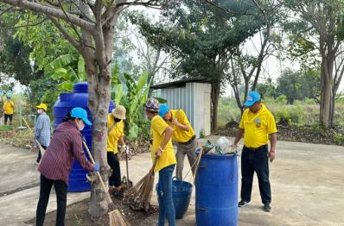
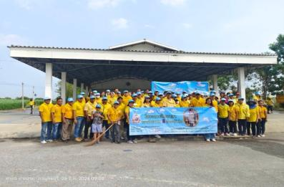

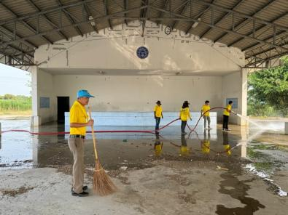
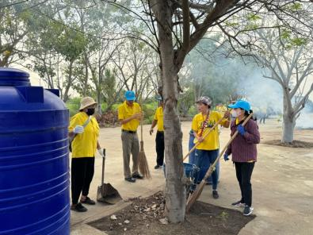

รายงานผลการปฏิบัติราชการงานป้องกันปราบปราม
๗ มี.ค.25๖7
วันที่ ๗ มี.ค. ๖7 เวลา ๐๙.00 น. พ.ต.ท. วัชระ ทองดอนโพธิ์ สวป.สภ.ท่ามะกา ร่วมประชุมกำนันผู้ใหญ่บ้าน ประจำเดือนมีนาคม ณ หอประชุมอำเภอท่ามะกา
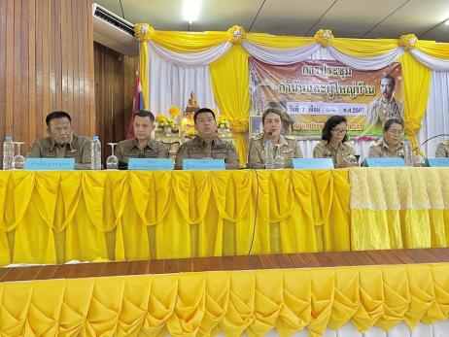

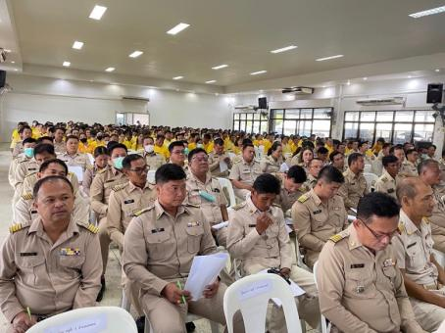
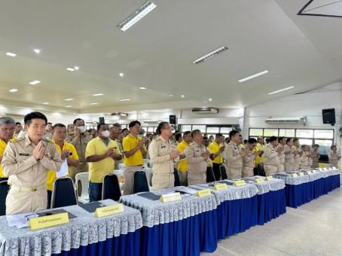

29 มี.ค. 2567
วันที่ 29 มี.ค. 2567 เวลา 10.00น. พร้อมด้วยสายตรวจ รถยนต์ ๒๐ จักรยานยนต์ ร่วมกับนายอำเภอท่ามะกา ปลัดอำเภอ ฝ่ายปกครอง อบต.หวายเหนียวและสาธารณสุข
ตรวจความพร้อมเพื่อขอเปิดใช้งานโรงแรม ประเภทที่ 3 ตาม พ.ร.บ.โรงแรม ณ โรงแรมแสงทอง รีสอร์ท ตำบลหวายเหนียว อำเภอท่ามะกา จังหวัดกาญจนบุรี
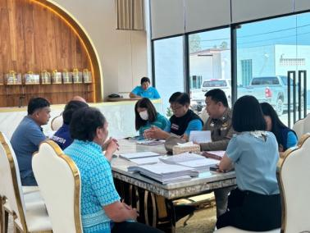
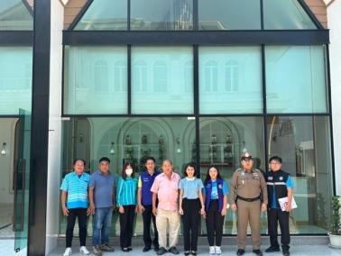

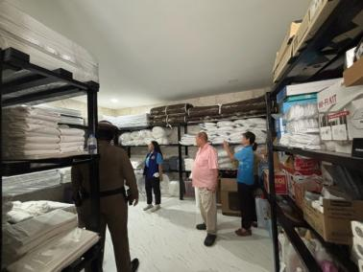
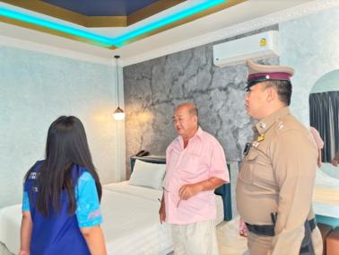

การปล่อยแถวสายตรวจและฝึกซ้อมยุทธวิธีตำรวจ

ช่วงวันที่ 1-31 มีนาคม 2567 เวลา 08.00 น. พ.ต.อ.นัฐพงศ์ เอกเผ่าพันธุ์ ผกก.สภ.ท่ามะกา พ.ต.ท.กนกพัฒน์ อรรถรักษ์โภคิน รอง ผกก.ป.สภ.ท่ามะกา เรียกรวมแถวหน้าเสาธง เพื่อเคารพธงชาติ สวดมนต์ไหว้พระ กล่าวอุดมคติตำรวจ และชี้แจงข้อราชการต่างๆ
- กำชับการปฏิบัติหน้าที่ให้มีความพร้อมอยู่เสมอ
- ตรวจความพร้อมก่อนออกปฏิบัติหน้าที่ เครื่องแต่งกาย อาวุธอุปกรณ์ประจำกาย และยานพาหนะ
- ออกตรวจจุดเสี่ยงจุดล่อแหลมในพื้นที่รับผิดชอบและบันทึกลงระบบ Police 4.0
- ออกตรวจเยี่ยมประชาชน ตามโครงการ Stop Walk and talk
- ปฏิบัติตามแนวทาง การยกระดับการบริการประชาชนของสถานีตำรวจ
- กำชับการปฎิบัติหน้าที่ ตามหลักยุทธวิธี ไม่ประมาท
- ฝึกทบทวนยุทธวิธีตำรวจ

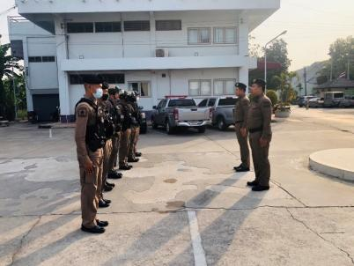
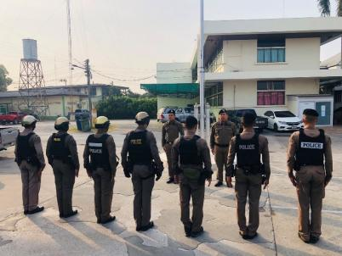

การตรวจจุดเสี่ยง

ช่วงวันที่ 1-31 มีนาคม 2567 ร้อยเวร ๒๐ สายตรวจรถยนต์รถจักรยานยนต์ สายตรวจตำบล ได้มีการออกตรวจจุดเสี่ยง จุดล่อแหลมร้านสะดวกซื้อในพื้นที่ เพื่อป้องกันเหตุสร้างความอุ่นใจ และรักษาความ ปลอดภัยให้แก่ประชาชน

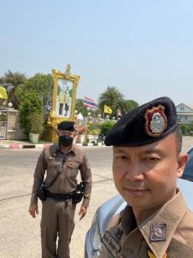
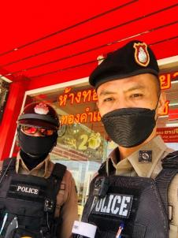
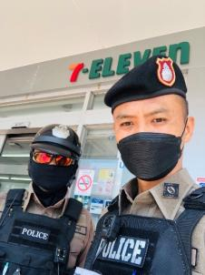

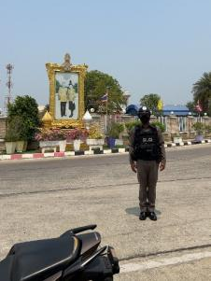
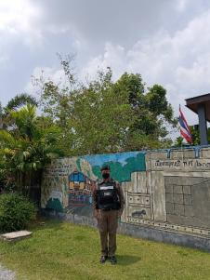
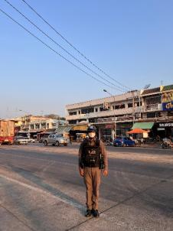

การตั้งจุดตรวจ

ช่วงวันที่ 1-31 มีนาคม 2567 ได้มีการตั้งจุดตรวจ จุดสกัด ในพื้นที่ เพื่อป้องกันเหตุสร้างความอุ่นใจ และรักษาความปลอดภัยให้แก่ประชาชน
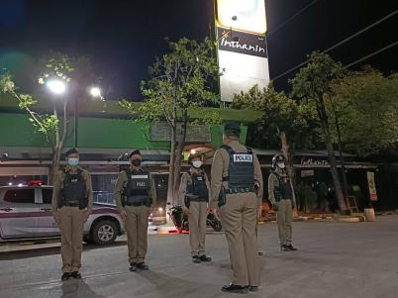
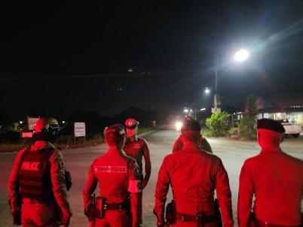
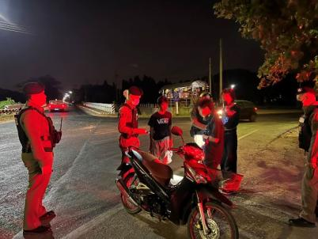
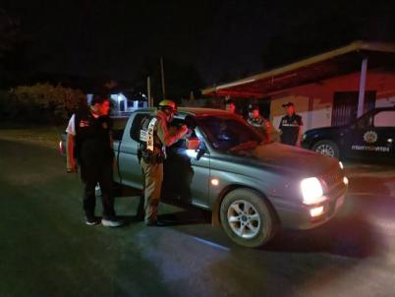

การตรวจสถานบริการ

ช่วงวันที่ 1-31 มีนาคม 2567 ร้อยเวร ๒๐ สายตรวจรถยนต์รถจักรยานยนต์ ร่วมฝ่ายปกครอง ตรวจสถานบริการ ให้ปฏิบัติตามที่กฎหมายกำหนด
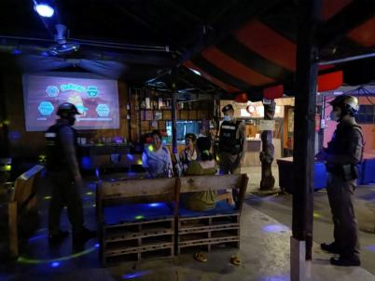
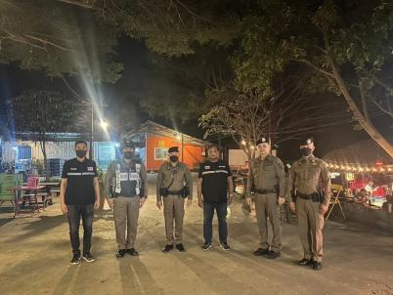
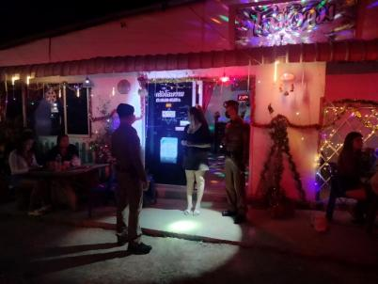
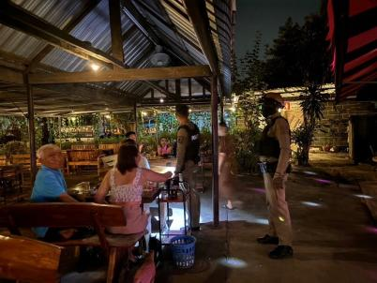

รายงานผลการปฏิบัติราชการงานจราจร

ช่วงวันที่ 1 มีนาคม 2567 ถึงวันที่ 31 มีนาคม 2567 เจ้าหน้าที่ตำรวจ จราจรได้มีการอำนวยความสะดวกด้านการจราจร และดูแลความปลอดภัยของประชาชน ในช่วงเวลาเร่งด่วน มี ปริมาณรถหนาแน่น

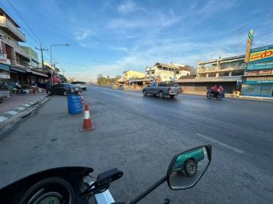
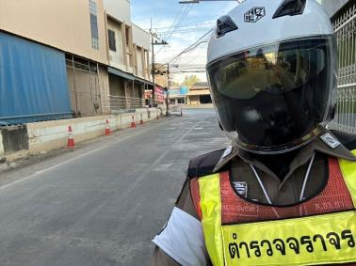

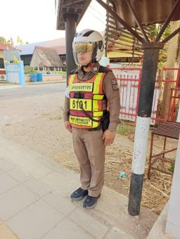
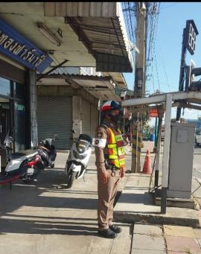

ตั้งจุดตรวจกวดขันวินัยจราจร และตรวจวัด แอลกอฮอล์ เพื่อลดการเกิดอุบัติเหตุทางถนน
ช่วงเดือนมีนาคม 2567 พ.ต.ท.วัชระ ทองดอนโพธิ์ สวป.สภ.ท่ามะกา (ผู้ควบคุมการปฏิบัติ) พร้อมเจ้าหน้าที่ตำรวจ จราจร ตั้งจุดตรวจกวดขันวินัยจราจร จำนวน 12 ครั้ง เพื่อกวดขันวินัยจราจร ป้องกันอุบัติเหตุ

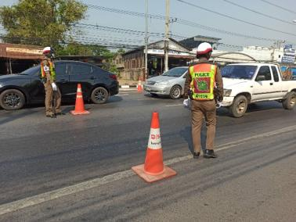
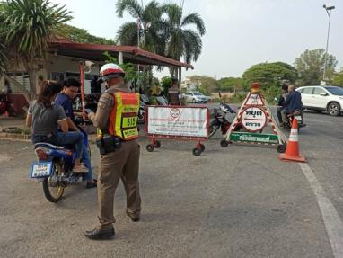

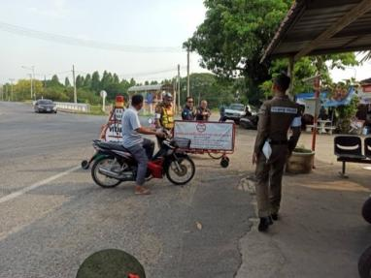
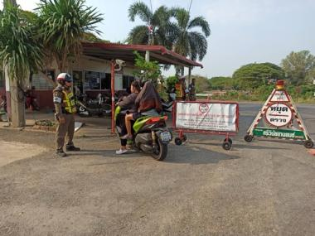

ตรวจสอบอุบัติเหตุในพื้นที่
ช่วงเดือนมีนาคม 2567 เจ้าหน้าที่ตำรวจจราจร ตรวจสอบอุบัติเหตุในพื้นที่

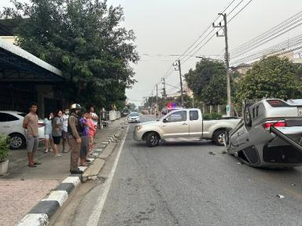
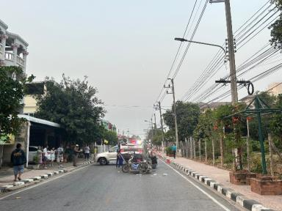

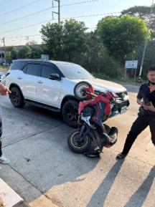
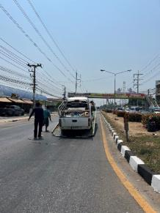
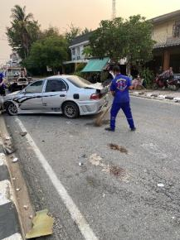

รายงานผลการปฏิบัติราชการงานสืบสวน

11 มี.ค.2567
วันที่ 11 มี.ค.67 เวลา 12.00 น. ได้มีการจับกุมตัวผู้ต้องหา “จำหน่ายยาเสพติดให้โทษ ชนิดร้ายแรงประเภท 1 (ยาบ้า) โดยการมีไว้ในความครอบครองเพื่อจำหน่ายและเพื่อการค้าโดยไม่ได้รับอนุญาต” ผู้ต้องหา 2 ราย 2 คน

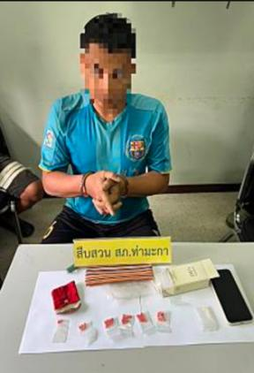
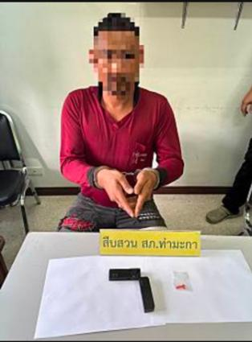

14 มี.ค.2567
วันที่ 14 มี.ค.67 เวลา 12.00 น. พ.ต.ท.ทวี สุวรรณพงษ์ รอง ผกก.สส.สภ.ท่ามะกา มอบหมายให้เจ้าพนักงานตำรวจโดยมี พ.ต.ท.อมร แสงจันทร์ สว.สส.สภ.ท่ามะกา ร.ต.อ.ประเดิม ไกรนรา รอง สว.สส.สภ.ท่ามะกา พร้อมกำลังชุดสืบสวน ร่วมจับกุมตัวผู้ต้องหา 3 ราย 3 คน โดยกล่าวหาว่า “มียาเสพติดให้โทษประเภท 1 (ยาบ้า) ไว้ในความครอบครองโดยฝ่าฝืนต่อกฎหมาย”
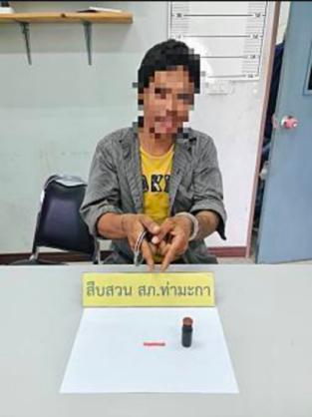
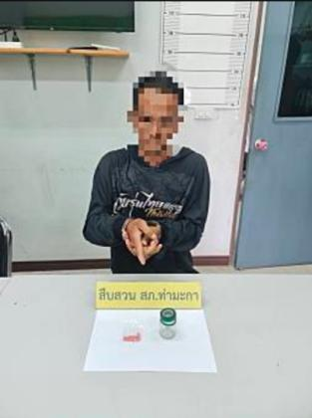

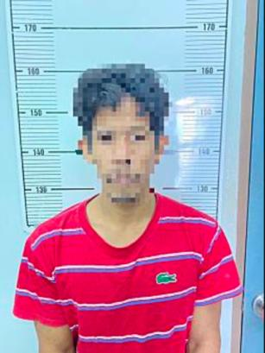

21 มี.ค.2567
วันที่ 21 มี.ค.67 เวลา 12.00 น. พ.ต.อ.นัฐพงศ์ เอกเผ่าพันธุ์ ผกก.สภ.ท่ามะกา พ.ต.ท.ทวี สุวรรณพงษ์ รอง ผกก.สส.สภ.ท่ามะกา มอบหมายให้เจ้าพนักงานตำรวจโดยมี พ.ต.ท.อมร แสงจันทร์ สว.สส.สภ.ท่ามะกา ร.ต.อ.ประเดิม ไกรนรา รอง สว.สส.สภ.ท่ามะกา พร้อมกำลังชุดสืบสวน ร่วมจับกุมตัวผู้ต้องหา 1 ราย 1 คน โดยกล่าวหาว่า “มียาเสพติดให้โทษประเภท 1 (ยาบ้า)ไว้ในความครอบครองโดยฝ่าฝืนต่อกฎหมาย”

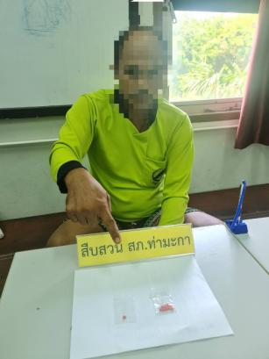

ปิดล้อมตรวจค้นเป้าหมายยาเสพติด ตามโครงการการสกัดกันการลำเลียงยาเสพติด

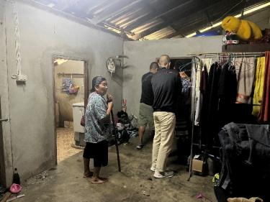
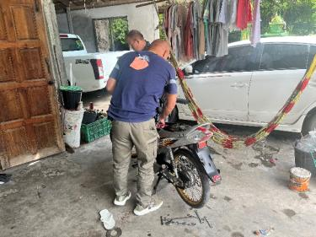

26 มี.ค.2567
วันที่ 26 มี.ค.2567 เวลา 10.00 น. พ.ต.อ.กฤตชัย ทองอยู่ รอง ผบก.ภ.จว.กาญจนบุรี ได้มาตรวจเยี่ยม สภ.ท่ามะกา พบ พ.ต.อ.นัฐพงศ์ เอกเผ่าพันธุ์ ผกก.สภ.ท่ามะกา และได้ประชุมงานสืบสวนในสังกัดเพื่อกำชับการปฏิบัติในการจับกุมยาเสพติดข้อหาจำหน่าย /ครอบครองและคดีสมคบยาเสพติด ในเขตพื้นที่ สภ.ท่ามะกา

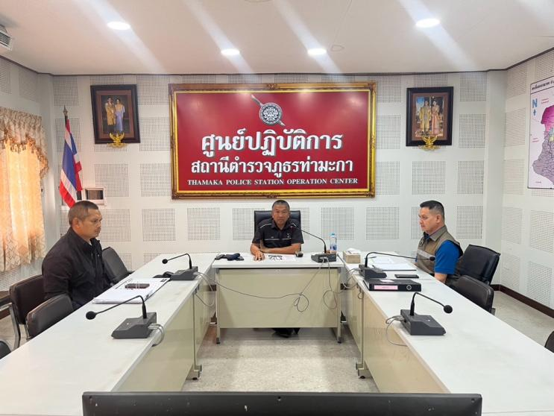

รายงานผลการปฏิบัติราชการงานสอบสวน

สถิติคดีอาญา ๔ กลุ่มประจำเดือน มีนาคม ๒๕๖๗

ประเภทความผิด | เกิด | จับ | ผู้ต้องหา | หมายเหตุ
กลุ่มที่ ๑ ความผิดเกี่ยวกับชีวิต ร่างกาย และเพศ | ๔ | ๔ | ๔
กลุ่มที่ ๒ ความผิดเกี่ยวกับทรัพย์ | ๙ | 5 | 5
กลุ่มที่ ๓ ความผิดพิเศษ | ๓ | 1 | 1
- ห้ามเรียกดอกเบี้ยเกินอัตรา | 1 | 1 | 1
กลุ่มที่ ๔ ความผิดรัฐเป็นผู้เสียหาย | ๒๙ |  | ๒๙
- ยาเสพติด | ๒๓ |  | ๒๓
- อาวุธปืนและวัตถุระเบิด | ๒ |  | 2
- การพนัน | ๔ |  | ๔

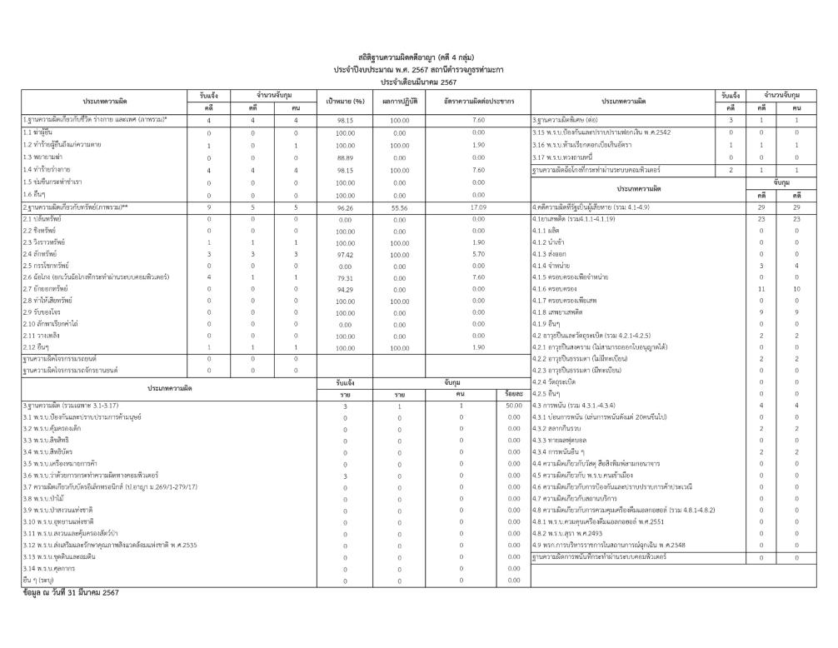
สถิติคดีจราจร ประจำเดือนมีนาคม ๒๕๖๗
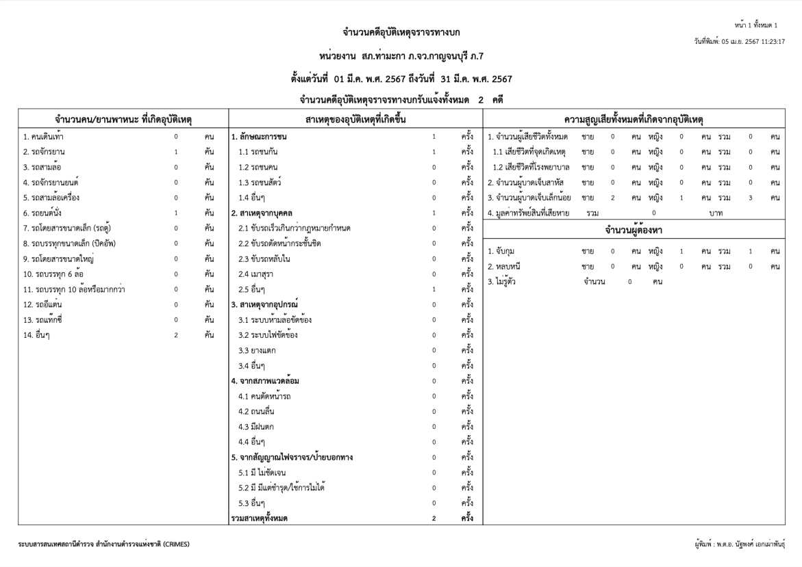

การรับเรื่องร้องเรียนร้องทุกข์ ในช่วงเดือนมีนาคม 2567
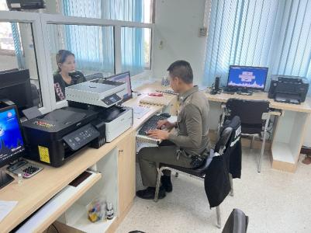
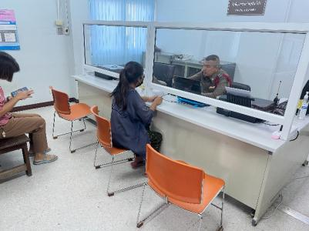

การตรวจสอบที่เกิดเหตุ
1.ตรวจสถานที่เกิดเหตุลักทรัพย์

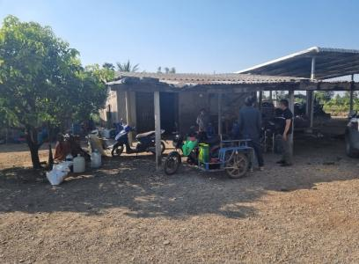
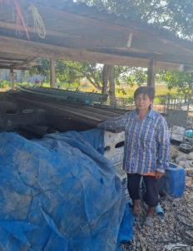

เมื่อวันที่ 3 มีนาคม 2567 ร.ต.อ.พิษณุกร ไชยวัฒน์ รอง สว.(สอบสวน) สภ.ท่ามะกา ได้เดินทางไปตรวจสถานที่เกิดเหตุลักทรัพย์ (เครื่องสูบน้ำ) เบื้องต้นทราบตัวผู้ต้องหาและสามารถควบคุมตัวเพื่อไปดำเนินคดีได้แล้ว
เหตุเกิด บ้านเลขที่ 167 ม.8 ต.ท่ามะกา อ.ท่ามะกา จ.กาญจนบุรี

2.ตรวจสถานที่เกิดเหตุ
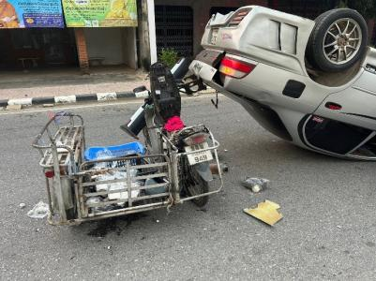
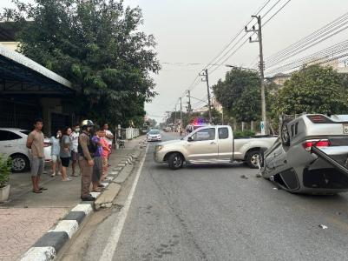

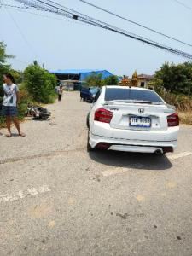
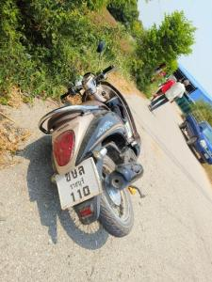
เมื่อวันที่ 13 มีนาคม 2567 ร.ต.อ.จรัญ กระจ่างแจ่ม รอง สว.(สอบสวน) สภ.ท่ามะกา ได้เดินทางไปตรวจสถานที่เกิดเหตุ ตรวจสอบสภาพของสถานที่เกิดเหตุอุบัติเหตุทางถนน ร่องรอยหลักฐาน ถ่ายรูปสถานที่เกิดเหตุ พร้อมทั้งรวบรวมพยานหลักฐาน เพื่อดำเนินการตามกฎหมายต่อไป

เมื่อวันที่ 15 มีนาคม 2567 ร.ต.อ.พิษณุกร ไชยวัฒน์ รอง สว.(สอบสวน) สภ.ท่ามะกา ได้เดินทางไปตรวจสถานที่เกิดเหตุ ตรวจสอบสภาพของสถานที่เกิดเหตุอุบัติเหตุทางถนน ร่องรอยหลักฐาน ถ่ายรูปสถานที่เกิดเหตุ พร้อมทั้งรวบรวมพยานหลักฐาน เพื่อดำเนินการตามกฎหมายต่อไป

